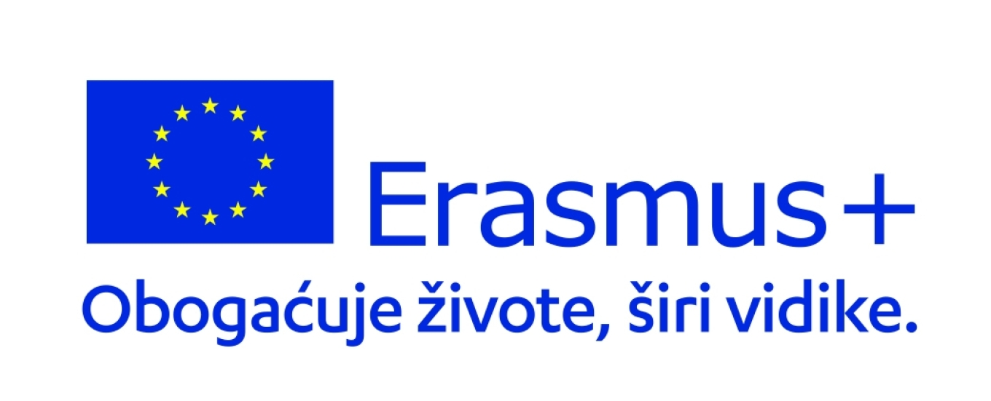
Dolazna mobilnost učenica iz Češke u sklopu programa Erasmus+!

U sklopu Erasmus+ projekta su četiri učenice iz Češke pohađale frizersku praksu u našoj školi. Njihova mobilnost je trajala 4 tjedna. Učenice su frizerke 3.razreda frizerske škole Havířov-Prostřední Suchá. U školskom praktikumu su učenice obavljale praksu s našim učenicama 1., 2., 3., i 4. razreda te razmjenjivale vještine iz gotovo svih stručnih predmeta. Učenice su mogle vidjeti, isprobati te naučiti od osnova pranja kose i fen frizura do bojenja kose i šišanja, a dobile su i zadatak izrade mini kolekcije frizura s mentoricom. Svaka kolekcija ima svoju temu i to su white wedding, autumn queen, disco queen i haloween black bride . Učenice su više nego ispunile naša očekivanja te se nadamo da smo im prenijeli neka nova iskustva i znanja u nadi da se uskoro ponovo vidimo. U izradi kolekcije pomogli su naši kozmetičari s vrhunskom šminkom, a fotografi su izradili prekrasne fotografije.
Dinka Maričić Moguš

Ova je publikacija ostvarena uz financijsku potporu Europske komisije. Ona izražava isključivo stajalište njenih autora i Komisija se ne može smatrati odgovornom pri uporabi informacija koje se u njoj nalaze.

